SMX2 - M8: Aplicacions Web

UF5 - Entrega #4

10 d’Octubre de 2018

Versió 1.1

# Control de Versions

|  |  |  |  |  |
| --- | --- | --- | --- | --- |
| Versió | Comentaris | Professor | Curs | Data |
| 1.0 | Redacció de la primera versió | David González | Alumnes SMX2-M8-UF5 | 17/10/2017 |
| 1.1 | Revisió per curs 2018-19 | David González | Alumnes SMX2-M8-UF5 | 10/10/2018 |

# Índex

Control de Versions 2

Índex 3

1 Pràctica #4 4

1.1 Exercici 1 4

# Pràctica #4

En aquesta pràctica practicarem el disseny de formularis web que hem vist a la teoria, creant un registre web d’alumnes.

## Exercici 1

En aquesta entrega es tractarà de fer un formulari de registre amb informació dels alumnes, per fer-ho caldrà fer servir entrades de dades dels diferents tipus vistos a teoria. A més a més, practicarem amb l’ús de taules, ja que el contingut de tot el formulari (títols, labels, inputs, buttons, ...) haurà d’estar contingut en les cel·les d’una taula html.

El resultat final que volem obtenir és el següent:

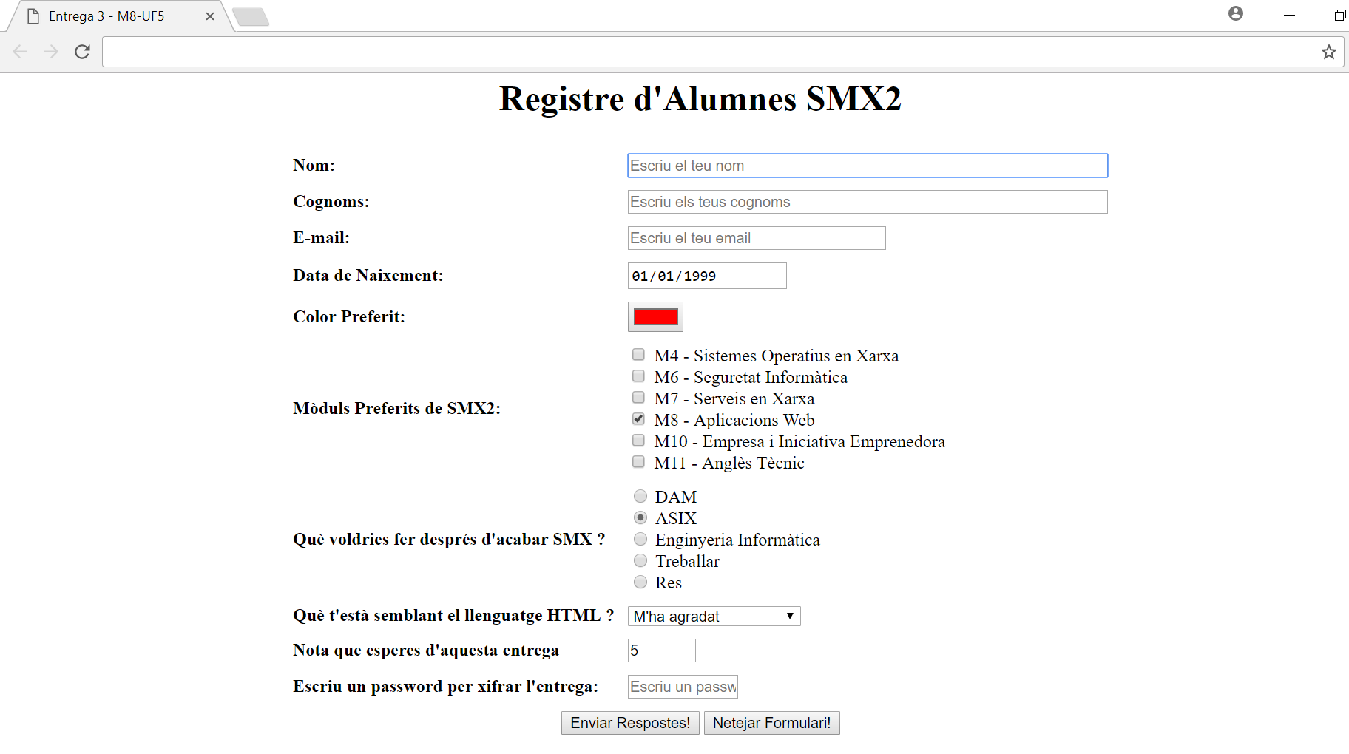

A més a més, si tal com carrega el formulari, toquem el botó d’enviar, ens ho haurà d’impedir ja que hi ha certs camps que són obligatoris o d’altres que requereixen d’una validació automàtica de les dades amb que s’han omplert.

Concretament els tres primers camps són obligatoris i a més a més, el camp de correu electrònic haurà de validar que el format del seu valor correspon a una adreça de mail vàlida.

Amb el formulari buit els errors que ens ha de mostrar són:

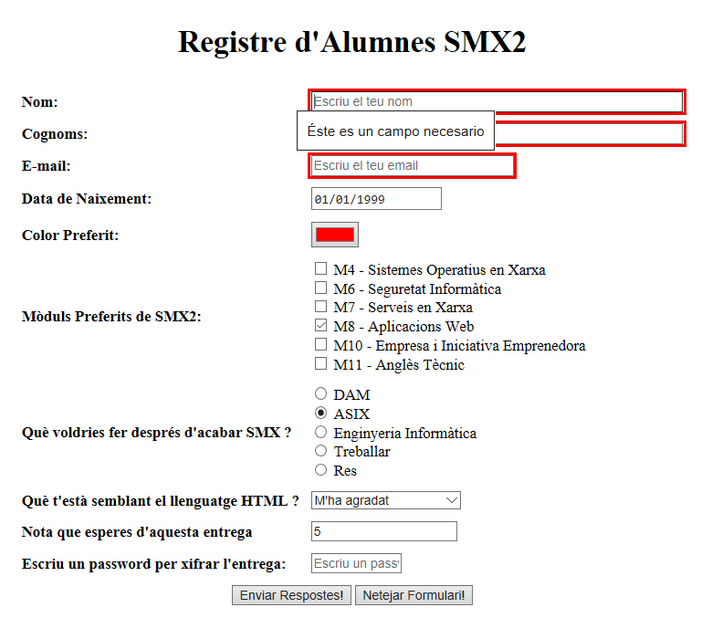

A més a més també hem de considerar el següent:

* Quan es toca sobre qualsevol label, s’ha d’actuar sobre el camp en qüestió, molt útil pel cas dels radio i checkboxs (estan relacionats)
* El focus inicial ha d’estar posicionat sobre el camp de Nom
* Han d’aparèixer els placeholders que es veuen als diferents caps d’entrada de text.
* El camp de data de naixement ha d’aparèixer inicialitzat amb el valor que es mostra.
* El camp de color ha d’aparèixer amb el color vermell precarregat.
* El checkbox M8 ha d’aparèixer marcat per defecte.
* El radiobutton ASIX ha d’aparèixer marcat per defecte.
* El combo de llista ha d’aparèixer amb l’opció “M’ha agradat seleccionada”.
* El combo de llista ha de contenir els següents valors possibles:
  + M’ha agradat molt
  + M’ha agradat
  + Ni fu ni fa
  + No m’ha agradat gaire
  + No m’ha agradat gens
* Les notes possibles van del 0 al 10
* El camp de password, és un camp on la info que s’escriu es visualitza oculta.
* La longitud dels dos primers camps és 60, però en el primer camp el màxim de caràcters que s’admeten és 20, mentre que en el segon cas és 80.
* El tercer camp té una longitud de 30 i admet un màxim de 30 caràcters.
* El camp de password és longitud 10 amb un màxim de 10 caràcters.
* El botó d’enviar respostes, ha d’enviar els resultats a una adreça de correu electrònica vàlida i amb l’asunto: “entrega4-m8-uf5”.
* El botó de netejar el formulari ha de reiniciar el valor de tots els camps.

L’espai entre cel·les i entre el text de les cel·les i els límits de la taula és de 10 píxels per ambdós casos (reviseu els atributs possibles de table).

Finalment cal que considereu que tant pel títol com pels botons d’enviament de formulari, s’han d’ubicar en una “cel·la fusionada” és a dir, una cel·la que ocupa l’espai de dues (reviseu els atributs possibles de td i th).

El codi de la pàgina web també ha d’incloure comentaris que serveixin per facilitar la lectura del codi font, aquests no els veurà l’usuari com és normal.

Per últim, no t’oblidis d’identar correctament el codi (es tindrà en compte en la puntuació) ni d’incloure la informació de meta-dades com són: autoria, descripció, títol, paraules claus, codificació de caràcters (la que hagis fet servir per desar el fitxer).

Per ajudar-te pots consultar l’especificació html5: <http://www.w3.org/TR/html/> , el llistat de tags <https://www.w3schools.com/tags/>, revisar el capítol 2 del llibre de text o inspeccionant el codi html d’altres webs.

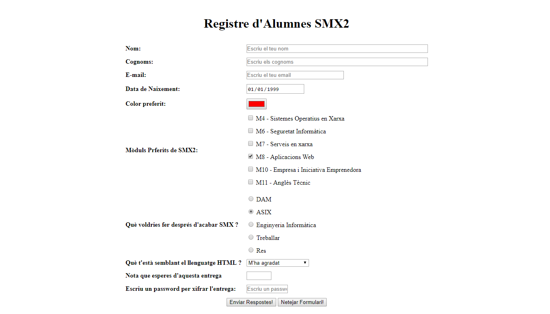

<!DOCTYPE html>

<html lang="ca">

<head>

<title>Entrega 3 - M8-UF5</title>

<meta charset="UTF-8">

<meta name="author" content="Aleix Serra Recolons">

<meta name="description" content="Quarta entrega d'HTML">

<meta name="keywords" content="educem M8 UF5 HTML SMX SMX2">

</head>

<body>

<!--Comencem creant una taula amb un atribut de "cellspacing" per separar les cel·les-->

<table align="center" cellspacing="10">

<!--Ara obrim el tag <form> per començar el formulari, on totes les dades introduïdes s'enviaran per correu gràcies a l'atribut "action",-->

<form action="mailto:dgonzalez@educem.com?Subject=entrega4-m8-uf5" enctype="text/plain" method="POST">

<!--Si a l'atribut "action" li assignem "mailto", quan escrivim el correu, al final d'aquest li podem establir l'assumpte amb el qual s'enviarà el correu.-->

<tr>

<!--Amb l'atribut "colspan" ajuntem columnes, en aquest cas 2-->

<th colspan="2">

<h1>Registre d'Alumnes SMX2</h1>

</th>

</tr>

<tr>

<!--Utilitzem l'atribut <label> per mostrar un text que, si amb l'atribut "for" li assignem una ID, quan amb l'atribut <input> li assignem la ID establerta al text, que sortirà al costat, ens marcarà automàticament a on estigui vinculat-->

<th align="left"><label for="id_user">Nom:</label></th>

<td>

<!--Introduïm amb l'atribut "type" el tipus de introducció de dades que volem, en aquest cas "text" per un quadre de text-->

<!--El "placeholder" ens permet mostrar el valor escrit al requadre de text, amb el "size" la seva mida i "maxlenght" el màxim nombre de caràcters.-->

<!--També l'atribut "required" farà que sigui necessari introduïr dades a aquest camp per continuar i "autofocus" quan carregui la pàgina, el camp estarà marcat-->

<input type="text" name="user" id="id_user" placeholder="Escriu el teu nom" size="60" maxlength="20" required autofocus>

</td>

</tr>

<tr>

<th align="left"><label for="id_surname">Cognoms:</label></th>

<td>

<input type="text" name="surname" id="id_surname" placeholder="Escriu els cognoms" size="60" maxlength="80" required>

</td>

</tr>

<tr>

<th align="left"><label for="id_email">E-mail:</label></th>

<td>

<!--Valor "email" correu electrònic-->

<input type="email" name="email" id="id_email" placeholder="Escriu el teu email" size="30" maxlength="30" required>

</td>

</tr>

<tr>

<th align="left"><label for="id_dnaix">Data de Naixement:</label></th>

<td>

<!--Valor "date" data-->

<input type="date" name="datanaix" id="id_dnaix" value="1999-01-01">

</td>

</tr>

<tr>

<th align="left"><label for="id_color">Color preferit:</label></th>

<td>

<!--Valor "color" color-->

<input type="color" name="colorpreferit" id="id_color" value="#FD0000">

</td>

</tr>

<tr>

<!--Amb l'atribut "rowspan" ajuntem cel·les d'una mateixa columna-->

<th align="left" rowspan="6"><label for="id_mpreferits">Mòduls Prferits de SMX2:</label></th>

<td>

<!--El valor "checkbox" ens permet afegir caselles per marcar-->

<input type="checkbox" name="m4" id="id_m4">

<label for="id_m4">M4 - Sistemes Operatius en Xarxa</label>

</td>

</tr>

<tr>

<td>

<input type="checkbox" name="m6" id="id_m6">

<label for="id_m6">M6 - Seguretat Informàtica</label>

</td>

</tr>

<tr>

<td>

<input type="checkbox" name="m7" id="id_m7">

<label for="id_m7">M7 - Serveis en xarxa</label>

</td>

</tr>

<tr>

<td>

<input type="checkbox" name="m8" id="id_m8" checked>

<label for="id_m8">M8 - Aplicacions Web</label>

</td>

</tr>

<tr>

<td>

<input type="checkbox" name="m10" id="id_m10">

<label for="id_m10">M10 - Empresa i Iniciativa Emprenedora</label>

</td>

</tr>

<tr>

<td>

<input type="checkbox" name="m11" id="id_m11">

<label for="id_m11">M11 - Anglès Tècnic</label>

</td>

</tr>

<!--Obrim i tanquem un tag <tr> sense dades per introduïr una fila en blanc-->

<tr></tr>

<tr>

<th align="left" rowspan="5"><label for="id_dspsmx">Què voldries fer després d'acabar SMX ?</label></th>

<td>

<!--Valor "radio" marcador opcions amb només 1 opció marcada entre totes. Per fer això, el "name" ha de ser igual a totes les opcions possibles-->

<input type="radio" name="ferdspsmx" id="id_dam">

<label for="id_dam">DAM</label>

</td>

</tr>

<tr>

<td>

<input type="radio" name="ferdspsmx" id="id_asix" checked>

<label for="id_asix">ASIX</label>

</td>

</tr>

<tr>

<td>

<input type="radio" name="ferdspsmx" id="id_enginfo">

<label for="id_enginfo">Enginyeria Informàtica</label>

</td>

</tr>

<tr>

<td>

<input type="radio" name="ferdspsmx" id="id_treballar">

<label for="id_treballar">Treballar</label>

</td>

</tr>

<tr>

<td>

<input type="radio" name="ferdspsmx" id="id_res">

<label for="id_res">Res</label>

</td>

</tr>

<tr>

<th align="left"><label for="id_opinio">Què t'està semblant el llenguatge HTML ?</label></th>

<td>

<!--Aquí fiquem un tag <select> per crear un llistat desplegable-->

<select name="opinio" id="id_opinio">

<!--Amb <option> ens permet introduïr els valors del llistat desplegable-->

<option value="M'ha agradat molt">M'ha agradat molt</option>

<option value="M'ha agradat" selected>M'ha agradat</option>

<option value="Ni fu ni fa">Ni fu ni fa</option>

<option value="No m'ha agradat gaire">No m'ha agradat gaire</option>

<option value="No m'ha agradat gens">No m'ha agradat gens</option>

</select>

</td>

</tr>

<tr>

<th align="left"><label for="id_nota">Nota que esperes d'aquesta entrega</label></th>

<td>

<!--Valor "number" per números, i el tag "min" per assignar un mínim que no es pot superar i "max" pel mateix-->

<input type="number" name="nota" id="id_nota" min="0" max="10">

</td>

</tr>

<tr>

<th align="left"><label for="id_password">Escriu un password per xifrar l'entrega:</label></th>

<td>

<!--Valor "password" per indicar-li que és un tipus "contrasenya"-->

<input type="password" name="password" id="id_password" placeholder="Escriu un password" size="10" maxlength="10">

</td>

</tr>

<tr>

<th colspan="2">

<!--Finalment, amb els valors "submit" i "reset" creem botons, per enviar les respostes i per borrar les dades que estan introduïdes respectivament.-->

<input type="submit" name="enviar" id="id_enviar" value="Enviar Respostes!">

<input type="reset" name="borrar" id="id_reset" value="Netejar Formulari!">

</th>

</tr>

</form>

</table>

</body>

</html>